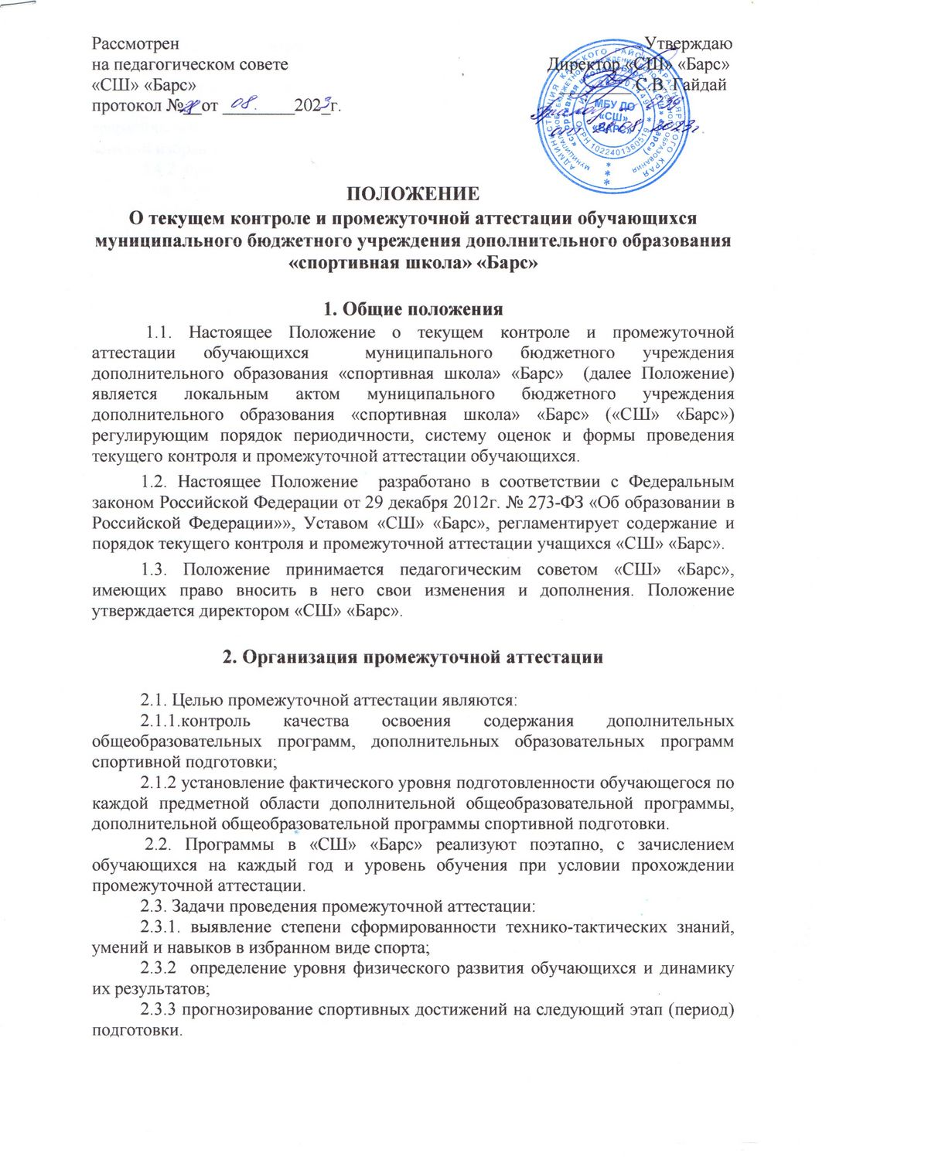

Рассмотрен Утверждаю
на педагогическом совете Директор «СШ» «Барс»
«СШ» «Барс» ________ С.В. Гайдай
(протокол №__от ________20__г.)

ПОЛОЖЕНИЕ
О текущем контроле и промежуточной аттестации обучающихся муниципального бюджетного учреждения дополнительного образования «спортивная школа» «Барс»

1. Общие положения
1.1. Настоящее Положение о текущем контроле и промежуточной аттестации обучающихся муниципального бюджетного учреждения дополнительного образования «спортивная школа» «Барс» (далее Положение) является локальным актом муниципального бюджетного учреждения дополнительного образования «спортивная школа» «Барс» («СШ» «Барс») регулирующим порядок периодичности, систему оценок и формы проведения текущего контроля и промежуточной аттестации обучающихся.
1.2. Настоящее Положение разработано в соответствии с Федеральным законом Российской Федерации от 29 декабря 2012г. № 273-ФЗ «Об образовании в Российской Федерации»», Уставом «СШ» «Барс», регламентирует содержание и порядок текущего контроля и промежуточной аттестации учащихся «СШ» «Барс».
1.3. Положение принимается педагогическим советом «СШ» «Барс», имеющих право вносить в него свои изменения и дополнения. Положение утверждается директором «СШ» «Барс».

2. Организация промежуточной аттестации

2.1. Целью промежуточной аттестации являются:
2.1.1.контроль качества освоения содержания дополнительных общеобразовательных программ, дополнительных образовательных программ спортивной подготовки;
2.1.2 установление фактического уровня подготовленности обучающегося по каждой предметной области дополнительной общеобразовательной программы, дополнительной общеобразовательной программы спортивной подготовки.
2.2. Программы в «СШ» «Барс» реализуют поэтапно, с зачислением обучающихся на каждый год и уровень обучения при условии прохождении промежуточной аттестации.
2.3. Зачисление обучающихся на уровне и этапы подготовки осуществляется:
2.3.1. на дополнительные общеразвивающие программы при отсутствии медицинских противопоказаний для занятий избранным видом спортом;
2.3.2. на этапе начальной подготовки (дополнительной общеобразовательной программы) по итогам индивидуального отбора и при отсутствии медицинских
противопоказаний для занятий избранным видом спорта;
2.3.3. на учебно-тренировочный этап (дополнительной общеобразовательной программы, программы спортивной подготовки) по итогам индивидуального отбора и при отсутствии медицинских противопоказаний для занятий избранным видом спорта;
2.4. Перевод обучающихся на следующий год обучения внутри реализуемых программ:
2.4.1. дополнительные общеразвивающие программы: при условии положительных результатов промежуточной аттестации по общефизической, теоретической подготовке и отсутствии медицинских противопоказаний для занятий избранным видом спорта;
2.4.2. программы дополнительного образования спортивной подготовки:
- на этапе начальной подготовки при условии положительных результатов сдачи контрольно-переводных экзаменов по общефизической, теоретической подготовке и отсутствии медицинских противопоказаний для занятий избранным видом спорта;
- на учебно-тренировочном этапе при условии положительных результатов сдачи контрольно-переводных экзаменов по общефизической, специальной и технической подготовке и при отсутствии медицинских противопоказаний.
2.5. Обучающиеся, не подтвердившие требуемые результаты для своего года обучения, могут быть оставлены один раз на повторное обучение.
2.6. Система оценок, формы, порядок и периодичность промежуточной аттестации обучающихся утверждается педагогическим советом «СШ» «Барс».
2.7. Итоги промежуточной аттестации обучающихся отражаются в протоколах, учебных журналах.
2.8. Итоги промежуточной аттестации утверждаются на педагогическом совете. На основании решения педагогического совета осуществляется зачисление обучающихся на этапы и уровни подготовки, перевод обучающимися на последующий год обучения.
2.9. Выпускниками «СШ» «Барс» являются:
2.9.1. обучающиеся, успешно закончившие и полностью освоившие дополнительную общеразвивающую программу;
2.9.2. обучающиеся, успешно закончившие и полностью освоившие дополнительную образовательную программу спортивной подготовки, а именно учебно-тренировочный этап обучения (УТЭ-5 года обучения).

3. Организация текущего контроля
3.1. Текущий контроль – оценка качества усвоения, содержания конкретного раздела программы, в процессе его изучения обучающимся по результатам проверки.
3.2. Система текущего контроля к выполнению учебной программы включают конкретизацию критериев подготовленности обучающихся на каждом этапе и уровне подготовки, которые утверждаются на педагогическом совете «СШ» «Барс».
3.3. Время и сроки проведения текущего контроля регламентируются в соответствии с приказом директора.
3.4. Текущему контролю подвергаются обучающиеся групп на всех программах, реализуемых в «СШ» «Барс».
3.5. Итоги текущего контроля обучающихся отражаются в протоколах и учебных журналах и сдаются инструктору-методисту для аналитики.
Итоги текущего контроля обсуждаются на тренеро-педагогическом совете. На основании решения тренеро-педагогического совета даются рекомендации по улучшению качества образовательного процесса.

